**机器人助理小明**

# 1.项目概述

界面如下面的图所示, 主要提供 Outing投票, 买啤酒, 查询天气的功能

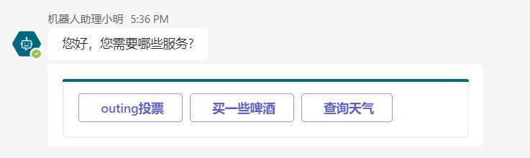

2. 模块详情

## 2.1 Outing投票

### 2.1.1 模块简介

这个模块主要是为了便于公司或者个人在组织春游或者秋游时候的投票活动, 参与者可以直接在Microsoft Teams中与bot谈话中进行投票

### 2.1.2模块所用技术

Power Virtual Agent, Power Automate, SharePoint, Microsoft Teams

### 2.1.3数据结构

outing投票的结果存放在SharePoint list中, 这个模块相关的list共有三个,

1. OutingVoice – 存放可供选择的outing目的地

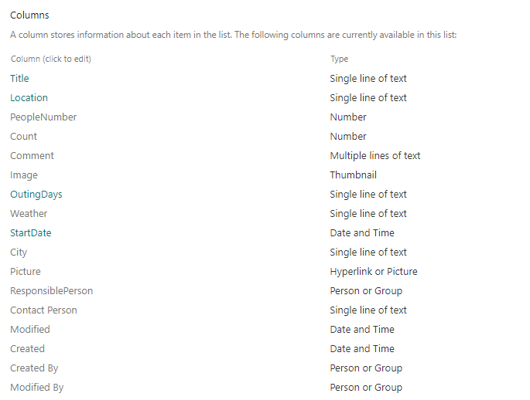

1. OutingInvoiceData – 存放用户投票的结果

1. OutingVoiceResult – 汇总投票的结果，便于制作统计报表

### 2.1.4 Power Virtual Agent 中主题 Outing投票

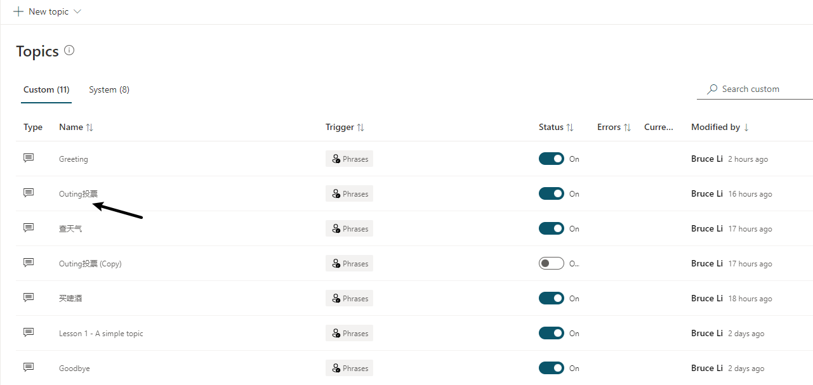

创建好Outing投票 Topic后，发布到 Teams Channel中

### 2.1.5 Bot互动界面

1. 点击outing投票按钮

1. 点击 outing投票 按钮后，bot会列出可供选择的目的地选项，这些选项的提取是通过Power Automate 来进行的, 结果如下

1. 输入选择的outing目的地和自己的邮箱后, bot会提示让用户确认所选择的outing目的地，获取特定的outing目的地信息是通过Power Automate来进行的

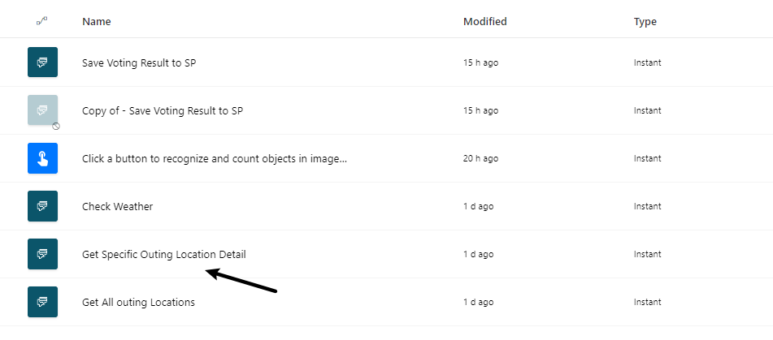

1. 所选择的outing结果最终会通过Power Automate来保存到SharePoint中

## 2.2买一些啤酒

### 2.2.1 模块简介

通过AI Builder的使用来识别用户想买哪一种品牌的啤酒，用户可以通过Power Apps的界面在移动端或者PC端进行采购需求的提交，最后的结果保存到SharePoint中

### 2.2.2 模块所有技术

Power Virtual Agent, AI Builder, Adaptive Cards, Power Automate, SharePoint, Microsoft Teams

### 2.2.3 数据结构

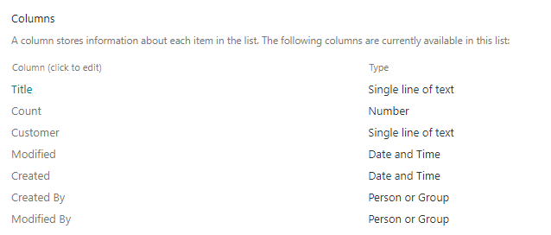

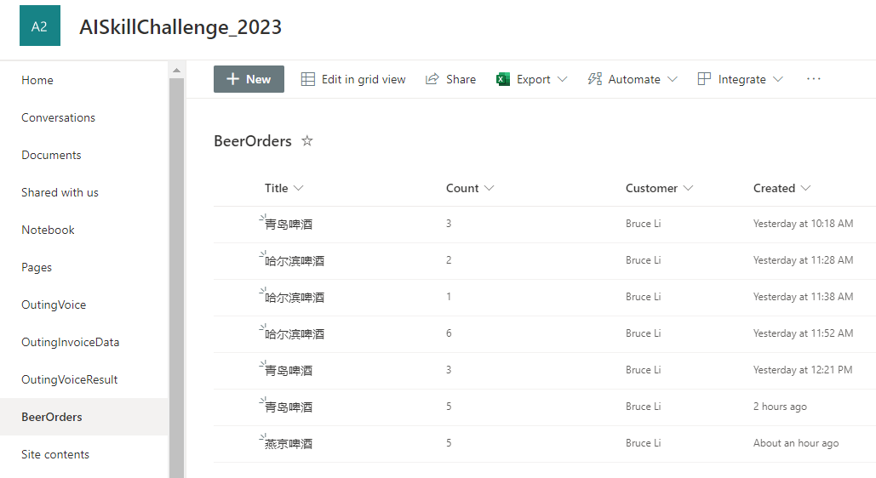

### 2.2.4 Power Virtual Agent中的 Topic “买啤酒”

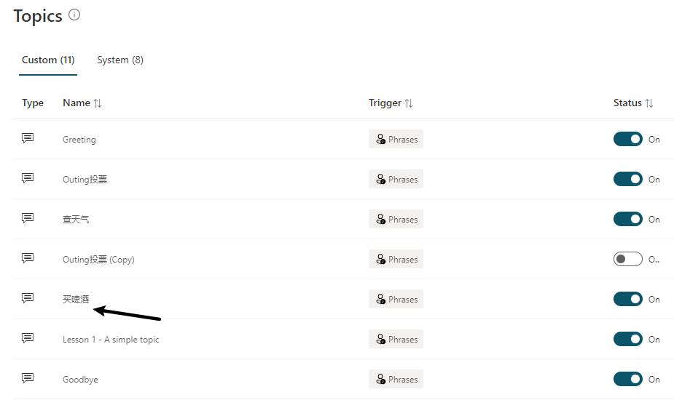

创建好 买啤酒 Topic后，发布到Teams中去

### 2.2.5 Bot及Power Apps操作界面

1. 点击 按钮 “买一些啤酒” 按钮

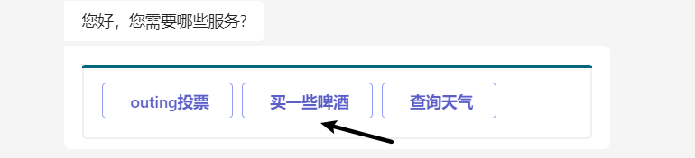

1. Bot会弹出卡片供用户操作 (Adaptive Cards) ，点击开始购买按钮，则会跳转到Power Apps 界面，

1. Power Apps 界面如下,

1. 点击Detect按钮，选择想购买的啤酒品牌图片

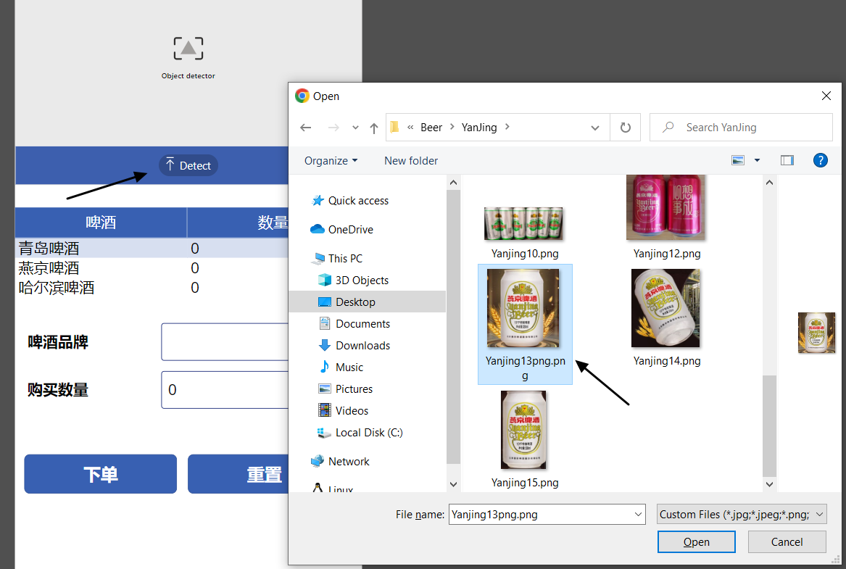

1. 则AI Builder会自动识别啤酒品牌，并显示在下面的购买栏位中,

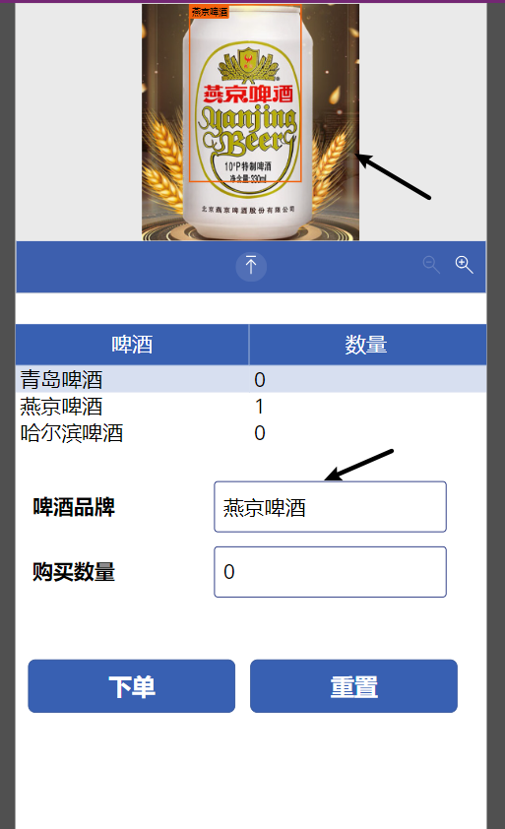

1. 输入想购买的啤酒数量, 点击下单按钮

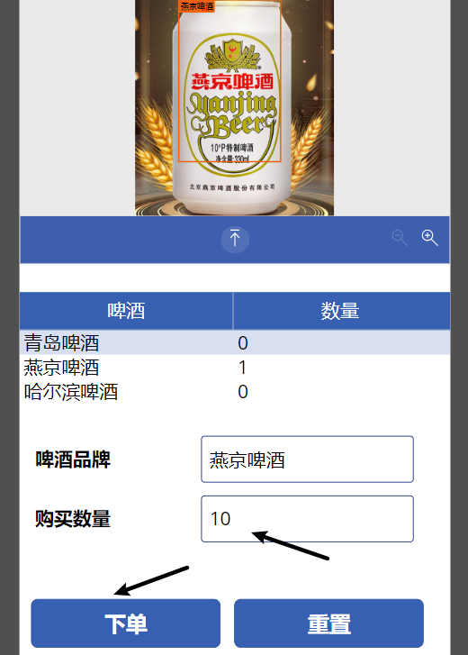

1. 则会跳转到购买成功屏幕,

1. 购买的结果会存放到SharePoint列表中,

11) 回到 Microsoft Teams界面, 点击购买完成按钮

12) 购买流程结束,

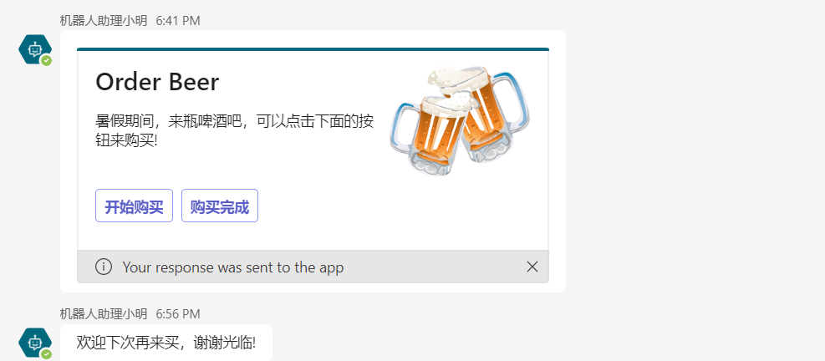

## 2.3 查询天气

### 2.3.1 模块简介

Power Virtual Agent 调用外部天气Api进行天气查询

### 2.3.2 模块所有技术

Power Virtual Agent, Weather Api, Power Automate, Microsoft Teams

### 2.3.3 Power Virtual Agent中的 查天气主题

创建好 查天气 Topic后，发布到Teams中去

### 2.2.4 Bot操作界面

1. 点击查询天气按钮

1. 输入想查询天气的城市, Bot会返回查询结果

Bot 后端是通过Power Automate去调用天气服务的

## 2.4 设定Greeting Topic重定向

设定Greeting Topic重定向到 outing投票，买啤酒和查询天气三个topic中,

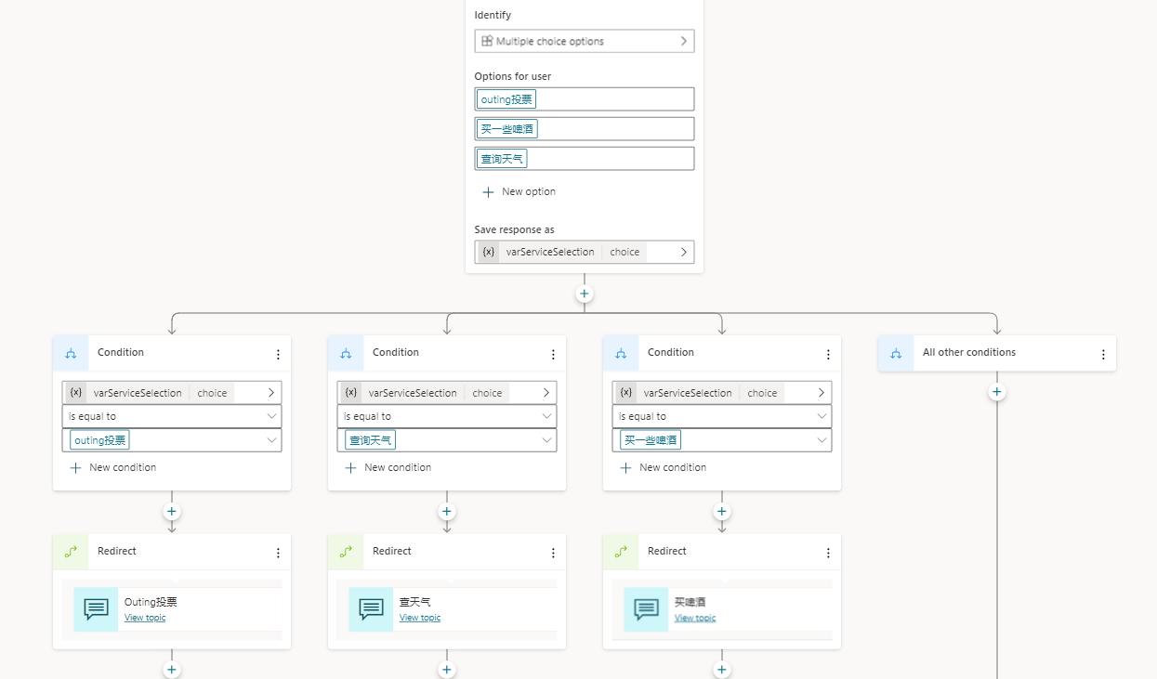

非常谢谢老师们组织的AI 4个模块知识的培训和指导, 学到很多先进的知识，谢谢老师!